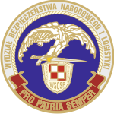
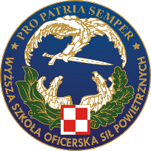

Wyższa Szkoła Oficerska Sił Powietrznych w Dęblinie
ma zaszczyt zaprosić na
I Studenckie Sympozjum Naukowe pt.:
BEZPIECZEŃSTWO W TRANSPORCIE

MIEJSCE: Wyższa Szkoła Oficerska Sił Powietrznych w Dęblinie
DATA: 15-17 kwietnia 2015
Obszary naukowe sympozjum:
PATRONAT HONOROWY
Rektor – Komendant gen. bryg. pil. dr hab. Jan RAJCHEL
- bezpieczeństwo powietrzne państwa
- transport lotniczy
PATRONAT MEDIALNY
- transport morski
- transport lądowy
- ekonomia transportu
- dynamika rozwoju transportu drogowego
- port lotniczy, morski w systemie transportu
- infrastruktura intermodalna
- edukacja a bezpieczeństwo w transporcie

Ramowy plan sympozjum:

- kwietnia:
od godziny 16.00 – zakwaterowanie
20.00 – kolacja
- kwietnia :
8.00 – śniadanie
9.00 – uroczyste otwarcie Sympozjum(sala balowa, Rektorat WSOSP)
9.30 – sesja plenarna (sala balowa)
11.00-11.15 – przerwa kawowa(sala kolumnowa)
13.00 – obiad
14.30 – sesja plenarna(sala balowa)
16.00 – dyskusja, podsumowanie (sala balowa)
18.00 – kolacja
- kwietnia:
9.00 – śniadanie
9.30 – zwiedzanie bazy dydaktycznej WSOSP
13.00 – podsumowanie, wręczenie wyróżnień, zakończenie sympozjum (sala balowa)
13.40 – obiad
Wykwaterowanie uczestników.
Publikacje:
Nadesłane prace zgodne z wymogami edytorskimi będą recenzowane przez członków Komitetu Naukowego. Wszystkie pozytywnie zrecenzowane artykuły zostaną wydane w publikacji o charakterze monograficznym (do uzyskania punkty MNiSzW).

KOMITET NAUKOWY:

Przewodniczący - gen. bryg. pil. dr hab. Jan Rajchel
Członkowie: dr hab. inż. Tadeusz Compa
dr hab. Krzysztof Załęski
dr hab. Jarosław Kozuba
dr Adam Rurak
dr hab. Eugeniusz Cieślak
dr hab. Elżbieta Posłuszna
prof. dr hab. inż. Grzegorz Kowaleczko
dr Janusz Ćwiklak
dr inż. Michał Burek
prof. dr hab. Wojciech Michalak
dr hab. Karpowicz Janusz.
dr inż. Wojciech Kotlarz
dr inż. Michał Kozłowski

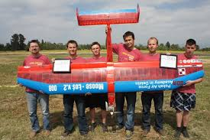
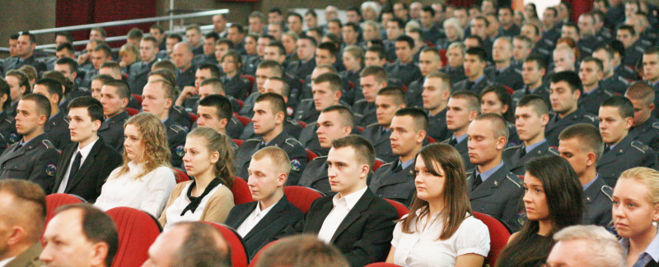
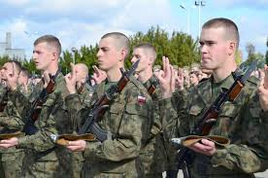

TERMINY ZGŁOSZEŃ

Zgłoszenia i opłaty – 31.03.2015
Publikacje – 20.03.2015

Koszty uczestnictwa

- studenci 180 zł
- pozostałe osoby 230 zł
Cena obejmuje :
- 2 noclegi ( studenci w pok. 2 os* Domu Studenckiego;
Pozostałe osoby w Hotelu Ikar )
- posiłki ( od kolacji w środę do obiadu w piątek)
- uroczysta kolacja

*dopłata do pokoju jednoosobowego – 50 zł.

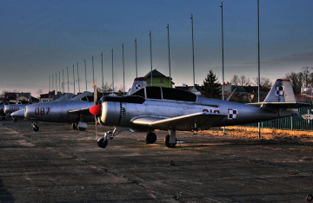
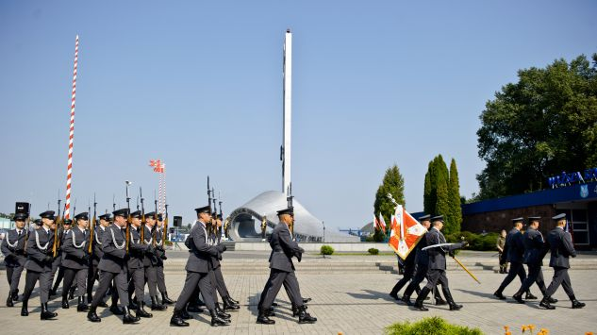

Swoją obecność potwierdzili:
Akademia Marynarki Wojennej
Politechnika Warszawska
Akademia Obrony Narodowej
Wojskowa Akademia Techniczna
Wyższa Szkoła Policji w Szczytnie
Muzeum Sił Powietrznych w Dęblinie
Urząd Miasta Dęblin
Urząd Miasta Rumia
PZL - Świdnik

Szczegółów udzielają:
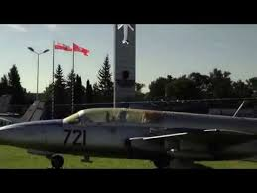
Natalia SALETRA 792015993
Katarzyna KOWALSKA 606673337
plut. pchor. Mateusz LASZKIEWICZ 883931113
sympozjum.wsosp@onet.pl

